Un posible cliente pide un presupuesto para realizar la instalación de una LAN en un aula de informática.
El aula tiene como dimensiones 20x12 metros. Se pretenden instalar 21 ordenadores: 20 para alumnos y 1 para el profesor. El acceso a la red del edificio se realizará a través de un punto e red preexistente (ver plano) Además, se desea que el profesor disponga de un proyector.
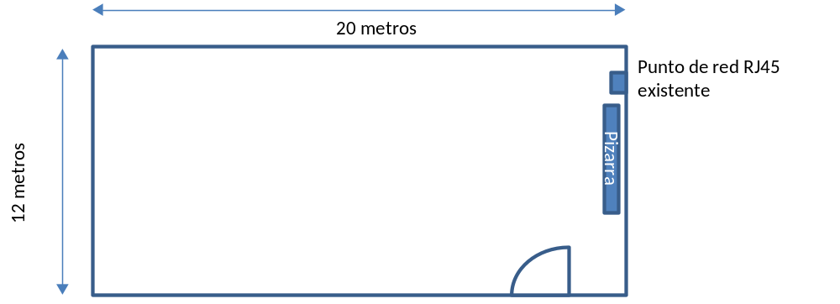
Se pide:
- Planos aproximados de la situación de los puestos informáticos, puntos de red y racks
  - Es necesario indicar dónde se situarán los puestos de trabajo (mesas y sillas), aunque el mobiliario no es parte de lo que se debe presupuestar.
- Presupuesto de los materiales
  - Informáticos: Ordenadores, monitores, teclados, cables VGA,…
  - De red: cables, canaletas, rosetas, switchs,…
  - Desglosados por precio, cantidad, total sin IVA y total con IVA
  - Los materiales incluirán una URL o hiperlink en donde se puedan comprobar sus características y/o precio.
- Se entregará un solo fichero en formato Word 2003 o Word 2007

Quedan fuera del trabajo
- La compra de los materiales no informáticos (mesas, sillas,…) , aunque se debe indicar su tamaño y situación aproximados.
- La instalación eléctrica
- El precio de la mano de obra
Se valorará
- La exactitud de los planos
- La completitud en la relación de materiales
- La apariencia profesional del trabajo

